姓名：李惠娜 | 专业： 物联网工程 | 班级：20181191 | 学号：2018119148
科目：嵌入式系统概念 |  | 实验日期：2021-01-14
实验题目：呼吸效果
【实验目的】
1.更好的掌握STM32芯片的使用
【实验内容】
实验设备：需要准备一个小熊派IoT开发板,并通过USB线与电脑连接。
构思（步骤）：
1设置RCC：设置高速外部时钟HSE 选择外部时钟源
2设置定时器：
- 1.选择TIM3
- 2.设置定时器时钟源为内部时钟源
- 设置定时器CH1为PWM模式
- 3.对应管脚自动设置为复用模式
- 4.可自行选择是否开启定时器中断
- 1选择外部时钟HSE 8MHz
- 2PLL锁相环倍频72倍
- 3系统时钟来源选择为PLL
- 4设置APB1分频器为 /2
3时钟源设置
- 1选择外部时钟HSE 8MHz
- 2PLL锁相环倍频72倍
- 3系统时钟来源选择为PLL
- 4设置APB1分频器为 /2
5.在main.c文件中，添加代码：
- 定义变量：
- /* USER CODE BEGIN 1 */
- uint16_t pwmVal=0; //PWM占空比
- uint8_t dir=1;
- /* USER CODE END 1 */
- 然后使能TIM3的PWM Channel1 输出。
- /* USER CODE BEGIN 2 */
- HAL_TIM_PWM_Start(&htim3,TIM_CHANNEL_1);
- /* USER CODE END 2 */
- 在while循环中添加代码：
- while (1)
- {
- /* USER CODE END WHILE */
- /* USER CODE BEGIN 3 */
- while (pwmVal< 500)
- {
- pwmVal++;
- __HAL_TIM_SetCompare(&htim3, TIM_CHANNEL_1, pwmVal); //修改比较值，修改占空比
- // TIM3->CCR1 = pwmVal; 与上方相同
- HAL_Delay(1);
- }
- while (pwmVal)
- {
- pwmVal--;
- __HAL_TIM_SetCompare(&htim3, TIM_CHANNEL_1, pwmVal); //修改比较值，修改占空比
- // TIM3->CCR1 = pwmVal; 与上方相同
- HAL_Delay(1);
- }
- HAL_Delay(200);

- /* USER CODE END 3 */
- }

【实验结果】
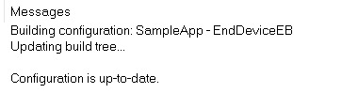
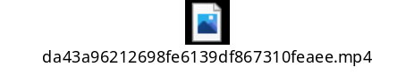
【实验结论】
结论：经过编译，代码无错误。
心得：对STM32有一定的深入操作。
收获：通过这次实验，对嵌入式c语言有进一步的了解和掌握。

【教师评语和成绩】

成绩： 指导教师： 日期：

